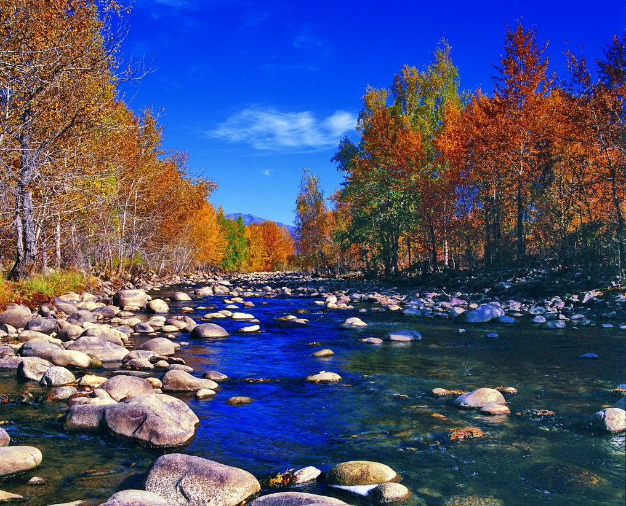
苏州老年大学万寿宫诗友会
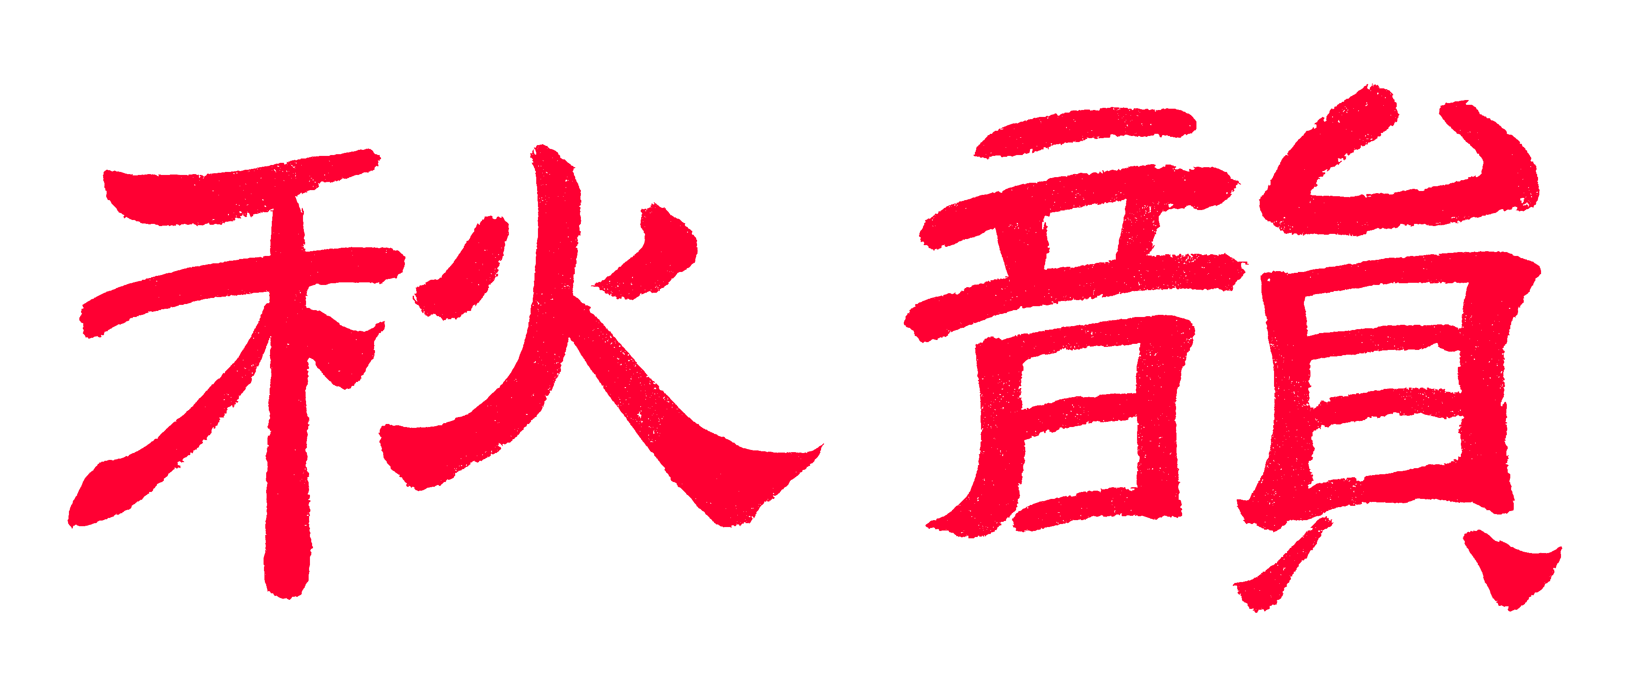电子版第6期

唐诗宋词元曲欣赏班主办
指导老师 ：王立中 顾问：邢烈
本期责任编辑：卞业林

：

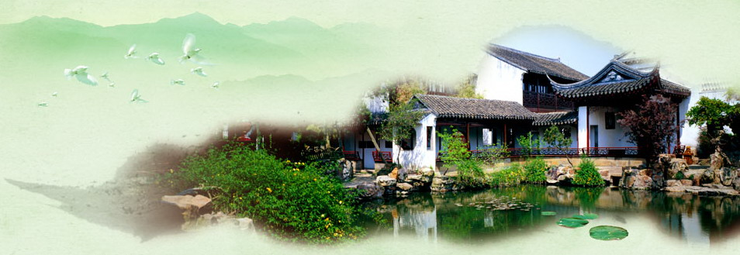

姑苏雅韵

石州慢·阊门怀古 王立中

五水分流，上塘河畔，季风揺荡。亭台栉比参差，岸柳垂绦轻浪。东行桥堍，旧址重建城楼。阊门胜地从人望，繁盛两千年，再呈升平状。 莫唱。大江东去，成败英雄，总留遗响。苏北寻根，赶散他乡难忘。朝宗阁闭，抱联多少凄凉？境迁事过烟云飏，后世话沧桑，亦如今人讲。

永遇乐·和师友游阊门 侯国达

五水争流，廊桥遥对，新景如画。石路商圈，山塘美食，总诱人潇洒。寻根阁上，观联慨叹，几许梦魂牵挂。有茶楼，轩窗临水，好来品茗闲话。
风流富贵，红楼曾记，谁证此言真假。柳岸当年，风樯云集，漕运通天下。面前风物，眼花缭乱，白傅祠微清雅。城楼上，谈今论古。乐消盛夏。

游旺山 侯国达

梅雨稍停心扯帆，薄云正好与山谈。
远迎秀竹连峰翠，悄问幽泉为底憨。
误入桃园迷土埂，携游茶谷笑龙潭。
倾情绿野人难老，富氧风中已半酣。

清平乐·游旺山 刘婉英

黄梅时节，莫道芳菲歇。片片茶园 多馥郁，一碧龙潭清冽。 鸟鸣翠竹连绵，风吹桃李三千。手抚青梅笑问，我今可在桃源？

沙家浜赞 章苏

军民鱼水热心腸，碧翠迷宫火种藏。
庆嫂红茶施计巧，伤员绿苇砺兵忙。
灭倭完胜英雄笑，江抗终赢日寇丧。
惊世传奇成美景，喜看今日锦波乡。

临江仙·游苏州三山岛 刘廷友

世外桃源何处觅？三山云雾波涛。板峰壁立自妖娆。锦鳞游水底，橘柚挂枝梢。 纵使欣逢生平世，心仪疏远尘嚣。民风纯朴乐渔樵。一方宁静地，我辈任逍遥。
江南好·敬颂洞庭西山禹王庙 曹苏生
三江舞，扮靓太湖妆。大禹恤民巧治水，元黎修庙挚烧香。书禹庙功彰! 台高耸，殿像势轩昂。铸釜斩妖砂粒铁，和涛平浪碧波祥，丰禹甸麻桑!
如梦令·友人石湖小聚 杨自振
吟啸湖山豪纵，暖意清风频送。谁与竞风流，好酒满坛欢捧。寻梦，寻梦，醉看波摇霞涌。
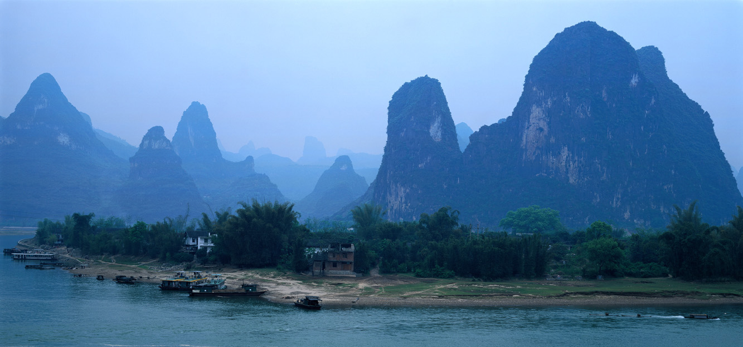

山河赞歌
：
祁县乔家大院 刘廷友

在商务必做儒商，诚信传承日月长。
童叟无欺颜带笑，缘何生意不辉煌。

雁门关 刘廷友

雄关耸峙半笼云，鼙鼓烽烟似可闻。
忆昔边关杨业事，心怀景仰泪纷纷。

壶口观瀑 刘廷友

浪花飞溅势汹汹，声若炸雷来九重。
近睹不辞冠带湿，只为亲睹尔尊容。

游西安大唐芙蓉园 蔡士道

浮云疏淡月朦胧，凤阁龙亭蜡炬红。
泉水劲喷飞焰火，激光扫射破星空。
霓裳艳舞教坊乐，笳鼓喧腾异域风。
锦秀芙蓉开盛世，大唐气象今古雄。
游南浔小蓮庄 蔡士道

烟柳垂阴溪水静，荷蓬擎雨碧池塘。
紫藤翻绕枝梢舞，亭榭环回菡萏香。
嘉业藏书涵古粹，莲庄刻石秀长廊。
牌坊高耸雕樑美，积善家风厚德扬。

瞻仰齐齐哈尔江桥保卫战雕塑 侯国达

中华忠勇好儿郎，敢打驱倭第一枪。
跃马江桥忘生死，挥刀敌阵斩豺狼。
孤军鏖战真英烈，群鬼魂惊铁脊梁。
追念当年血犹沸，树碑黑土永流芳。

贵阳织金洞 张香生

织金洞外叶飘红，璀璨寒宫玉垒风。
漫卷诗情应有意，朝来留醉太匆匆。

黄果树瀑布 张香生

直下千寻飞瀑落，银川磅礴憾人间。
壮观美景全收眼，伉俪相携开笑颜。

巴山特产富硒茶——玉露春 金兰馨

生息巴山云雾中， 幼芽沐浴雨光风。
根长饱摄富硒质， 玉液醇醪茗里雄。

如梦令·仰止亭风云 金兰馨

仰止亭中留步，霞彩山峦松树。风起扣衣襟，看峡谷瞧公路，
环顾，环顾，膝下顿生云雾！
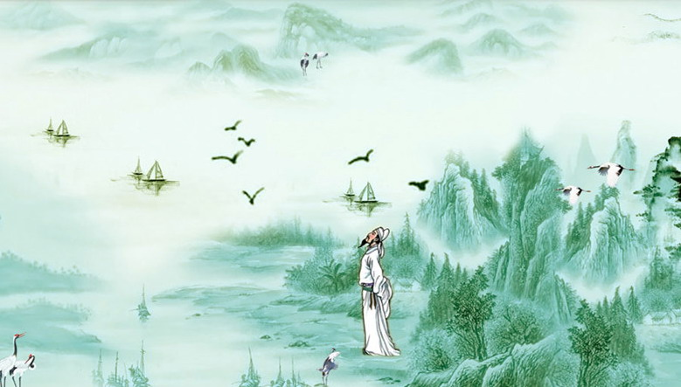
感事抒怀

满江红·纪念反法西斯战争胜利七十周年感怀 金兰馨

世界人民，应铭记，战争岁月。日德意，杀烧掳掠，豺狼勾结。倭匪捉刀开杀戒，金陵卅万同胞血。灭犹太，战火遍欧洲，文明殁。 苏中美，挥斧钺。摧纳粹，除倭孽。七旬年过去，纷争安歇？警惕蝎蛇重作恶，维和平燹同心燮。共守护，独立自由花，金瓯铁。

渔家傲·纪念抗战胜利七十周年 章苏

七十年前赢日旆，八年抗战英灵慰。难忘长城烽火里。铭正史：石头城记滔天罪。 敌忾同仇皆壮士，硝烟散尽江山美。世界和平求不易。箴言示：贼倭蠢动天诛毙！
纪念抗战胜利七十周年阅兵 严纪明
抗敌倭降七十年，三军受阅战旗鲜。
国威武力撼寰宇，谱写和平锦绣篇。
满江红·国共抗战胜利 陈铭诚

晓月卢沟，中华景，失辉七七。悲往昔，地哀山恸，祸耶东日。铁斧银镰频接踵，青天白日尤湮泽。赴国难，兄弟摒前嫌,同驱贼。 抒愤懑，扬子泣；掀怒吼，黄河迫。搏生存，华夏全民如一。敌后旗扬民气振，阵前枪响倭焰息。醒雄狮，浴火凤凰翔，尧天立。

水调歌头·二战胜利纪念 陈铭诚

一夜覆“潘”盒，撒旦舞堂皇。三魔二战猖獗，四海陷屠殃。米国创痕迭迭，俄域牺牲烈烈，欧土竞沦丧。陆海尽遭劫，珠泪洒悲怆。 椰林吼，赤道怒，起苍黄。携来亿众同仇，华夏气犹昂。如见狂飙突袭，
尤现霞飞易北，残日落东洋。七秩越冬夏，殷鉴万年长。

抗战胜利七十周年纪念有感 陈铭诚

一、痛忆卢沟晓月残，松花江水逝流年。
药丸旗插几城廓，义勇歌扬遍岳川。
国共同心驱日寇，军民合力复尧天。
八年苦斗新篇启，盛世七旬瞻更前。

二、 淞沪硝烟卷大荒，全民敌忾气昂昂。
一朝奋起因倭患，八载抗争缘国殇。
千万牺牲展艰忍，九州光复示刚强。
先驱壮志呕华夏，铸梦腾飞应有望。

“九三”阅兵诵 陈铭诚

铁流浩荡卷康庄，硕果全球今共襄。
虎贲如还犹恨水，狼牙不朽频放光。
弱贫既去春秋逝，强富须开世纪昌。
却见长空花雨撒，七旬华夏沐辉煌。
注：虎贲——张恨水著《虎贲万岁》。

满庭芳·观胜利日大阅兵感赋 章苏

七十风云，九三纪念，礼炮军乐阅兵。 威严方阵，先烈血相凝。 多少凄悲往事，难回首、炼狱风腥。黄河吼，长城拼搏，终浴火重生！ 邪焉能压正？家仇国恨，鼎记心铭。看老兵不朽，后辈龙腾。延水太行赤旆，喜赢得、胜利和平。铿锵步，蓝天彩带，告慰众英灵。

观直升机空中受阅有感 章苏

战鹰飞组“70”势，警示后人毋忘史。
万里长空花正妍，阅兵蓝映和平誓。

赞受阅英模部队方队 章苏

中华崛起何悲壮，不倒红旗显国魂。
勇斗孽邪天地泣，英模浴火永生尊。
二炮颂 邢烈
霞光万丈彩旗红，铁甲隆隆气势雄。
神箭扬威惊光宇，欢歌雷动震长空。
青山含笑精神爽，碧水生情曙色融。
放眼昆仑穷绝顶，东风浩荡压西风。

信息歌 邢烈

无声信息漫天游，掌控将军巧运筹。
悄悄微波追秘影，晶晶慧眼测深幽。
彼情毕露支貔帐，劣意俱呈决策楼。
乘势穷征惊敌胆，旌旗招展凯歌悠。
抗联英雄 邢烈
挥泪登高振臂呼，关东虬虎猛然苏。
崇山怒洒英雄血，峻岭狠削倭寇颅。
收拾川流清黑水，拧开旭照砌宏图。
长安道上声威壮，直剌朝霞镜泊湖。
观九月三号大阅兵组诗 刘婉英

精彩序幕

彩烟七道划霓虹，鹰护国旗穿碧空。
礼炮齐鸣山岳动，军歌嘹亮满天红。

铿锵步履

眼神坚定饱含情， 豪气干云正义兵。
受阅三军威武步， 踏平敌胆颂和平。

英模方阵

将军领队气轩昂，韬略从容刀剑光。
统率英模方阵过，红星闪耀阅兵场。

空中梯队

呼啸而来遨碧穹，蓝天映衬战鹰雄。
飞行表演军威壮，谁敢觊觎吾领空。

女兵风采

云霞朵朵映新妆，惊艳英姿巾帼行。
肩负药箱红十字，玫瑰谁说不铿锵。

新式装备

中程飞弹立尖峰，压轴洪流跃铁龙。
维护海权挥利剑，新型装备露真容。

贺102岁老兵陈廷儒北京参阅 卞业林

老兵神采亮荧屏，百岁人夸眉寿星。
曾与国殇同抗日，今朝受检慰英灵。

纪念“九一八” 卞业林

秋风萧瑟物华哀，关外家园倭寇来。
四野顿时嚎鬼魅，三光从此变殃灾。
松干压雪逾坚挺，梅蕾经霜更艳开。
妖蜮横行终溃遁，毋忘前事记尘埃。

纪念“九一八” 邢烈

暮启天京银霰铺，狂倭挑事柳条湖。
乌云密布白山恻，战火漫延黑水呜。
奋起英雄捐热血，驱除恶寇建宏图。
琼楼广厦精心宇，月异朝新休使荼。

难忘“九一八” 章苏

白山惊愕血腥多，黑水呜咽国抱疴。
一曲救亡民众唤，八年抗日宰魑魔。
战场神勇杀顽敌，游击奇招胜贼倭。
筑我长城毋忘史，太平盛世枕金戈！

悼母 江幼青

骤雨方消夏夜凉，泫然奠酒实堪伤。
缑山空唳哀萱草，胥水长流哭寿堂。
两鬓新斑梦慈貌，一襟憔悴思春阳。
庭前素菊佛音绕，常祝茅庐三炷香。

鹧鸪天·思母 江幼青

睹物千思忆旧华，庭园寂寂数残花。一帘秋雨起萍末，万种离情寄碧涯。 母去也，子无家，西窗冷阁暗吁嗟。浮生辛劳仁心寿，今赴瑶池伴女娲。

伤别 江幼青

梅雨千丝绾远舟，共携杯酒上重楼。
离离芳草连天际，点点沙汀憩宿鸥。
难别知音烟水阔，无穷相思碧云稠。
醉言泪尽量非浅，难解眉间一段秋。
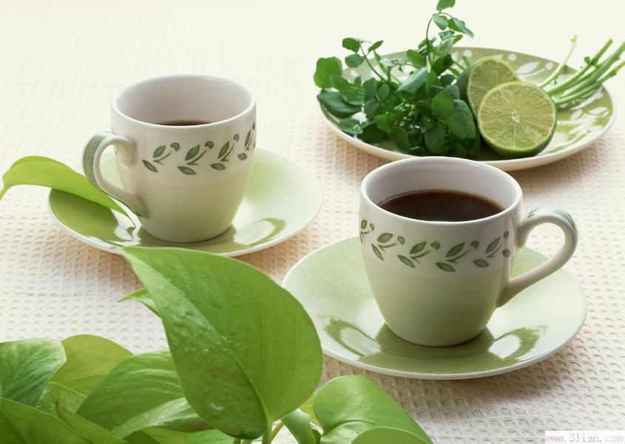

闲情雅致

苏式生活 詹永俐

阴凉堂屋菜飘香，元宝藤篮悬画樑。
三尺垂涎无觅处，佳肴美味篓中藏。

忆江南·夏 詹永俐

炎夏夜，湖碧泛银光。红藕送香姿秀雅，鸣蝉栖树曲悠扬。独步影成双。
梁春宜诗歌作品朗诵会即席口占 杨自振
白头争诵不知疲，声朗情欢自醉迷。
无意东风催细雨，花繁叶茂总春宜。

阮郎归·摄蝉 刘啸虎

高槐绿荫觅寒蝉，秋风拂睡莲。碧纱窗下水沉烟，众人隐悄然。 微雨过，玉珠缠，芬芳茉莉盘。蝉鸣声诱乐心田，丰收佳作欢。

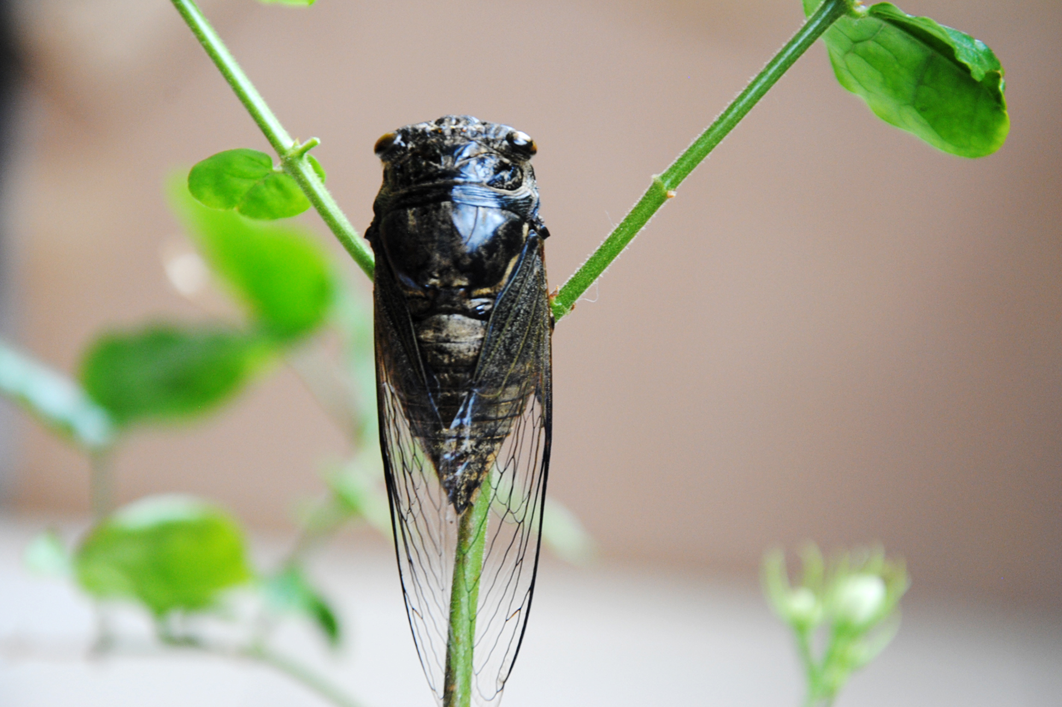
蝉 摄影 刘啸虎

家有牡丹图 卞业林

镜中花富贵，裱画饰吾家。
淡定无奢望，览书还品茶。

题《松间》画 卞业林

良朋馈吾画，猫蝶戏松间。
祥瑞谐音义，呵呵漾笑颜。

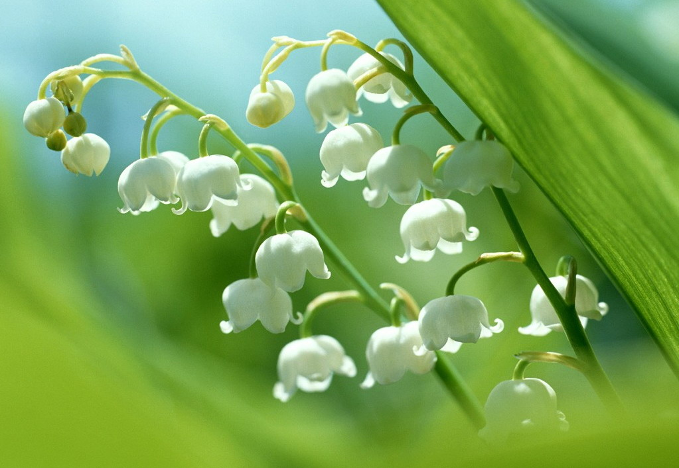
新诗撷萃

不如归去 黄华蓉
腻味了这样活
就回去吧
轻车熟路
不用问 不用学
只要废掉镜子
就搞定咯！
路就在那
只要迈开脚
也不用害怕
没有人或者鬼会来捉
现实来了？
一笑忽略
仍然 想在哪站歇
就凭心而择
婴儿太弱
还是选童年吧
──比较松活
有力气回壮年
那是人家独承天泽
可以为之呼 为之喝
加果照搬 就错
错也就错了
谁没摔过？
要紧爬起来
抖掉一身灰土
再洗个浴
然后 嘻嘻
玩游戏 分果果

只要迈开脚
也不用害怕
没有人或者鬼会来捉
现实来了？
一笑忽略
仍然 想在哪站歇
就凭心而择
婴儿太弱
还是选童年吧
──比较松活
有力气回壮年
那是人家独承天泽
可以为之呼 为之喝
加果照搬 就错
错也就错了
谁没摔过？
要紧爬起来
抖掉一身灰土
再洗个浴
然后 嘻嘻
玩游戏 分果果

